Завтрак  Печенье  Каша овсяная «Геркулес» молочная  Какао с молоком  Сок  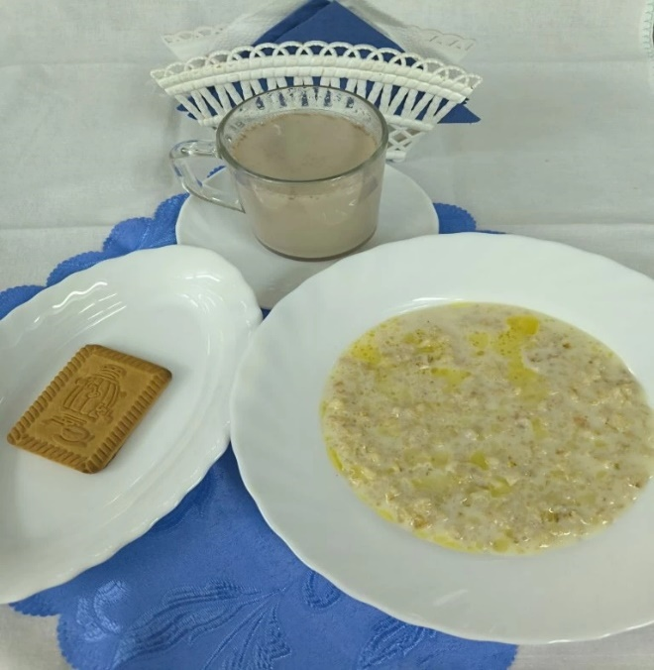 | Обед  Томаты в с/с  Суп овощной с болгарским перцем и помидорами  Каша гречневая рассыпчатая  Биточки «Чикен топ»40  Кисель из плодового или ягодного концентрата  Хлеб столичный  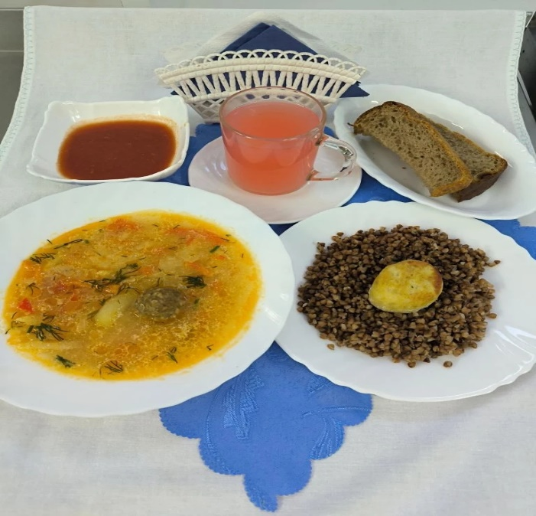
Полдник  Йогурт  Гренка с сыром  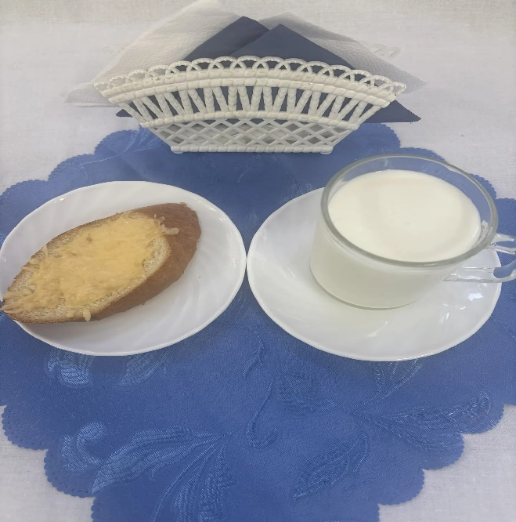 | Ужин  Салат «Полониский»  Рыбное суфле  Макаронные изделия с маслом  Чай полусладкий  Хлеб пшеничный  